「100年度生涯發展教育」之生涯檔案觀摩成果照片
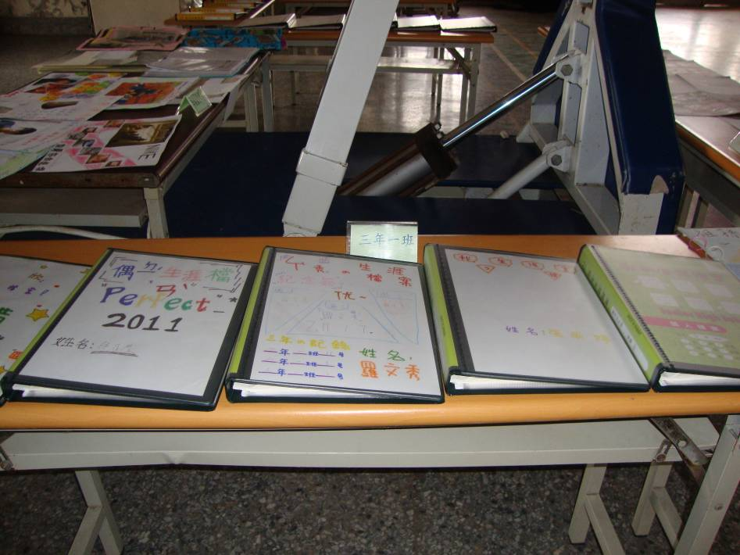
全校各班表現優異之檔案
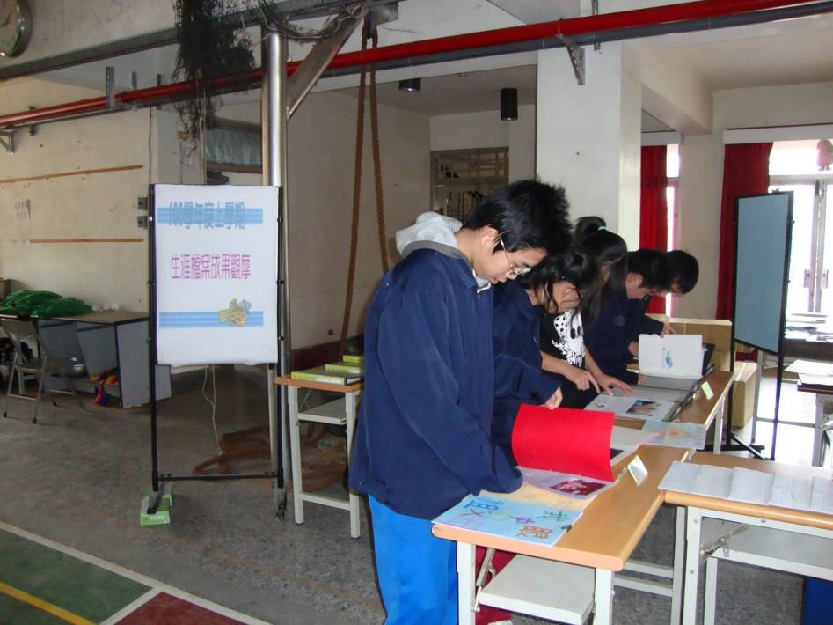
學生觀摩檔案簿

「100年度生涯發展教育」之生涯檔案觀摩成果照片
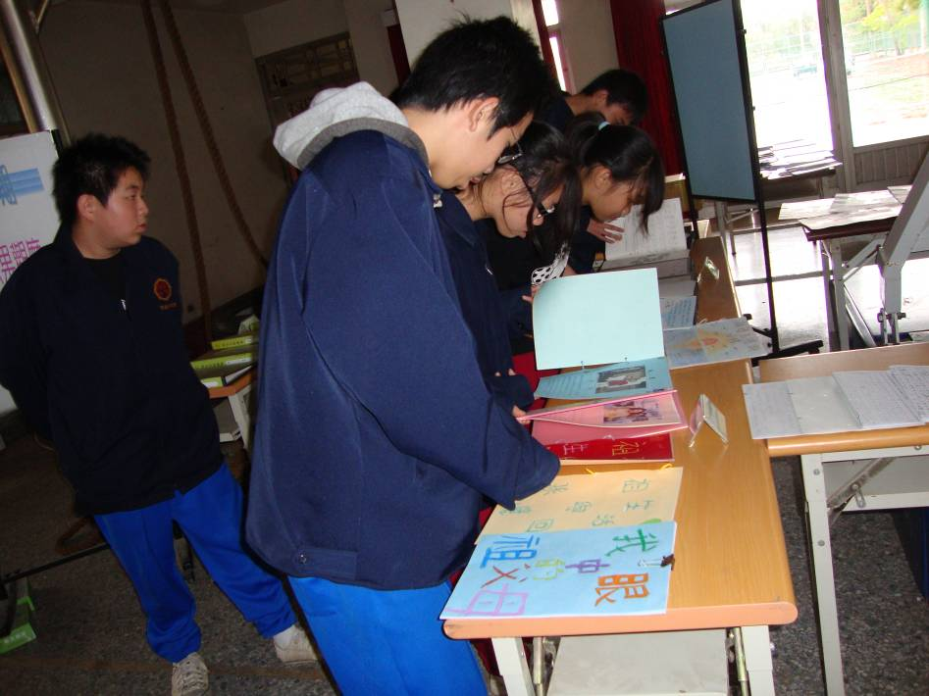
學生觀摩檔案簿
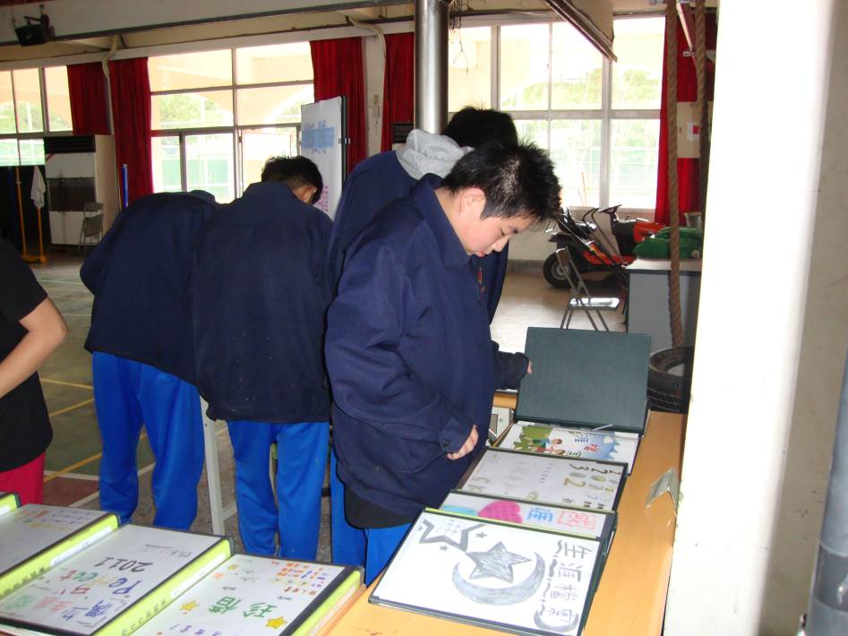
學生觀摩檔案簿

